CLASSE : PÉRIODE :

NOM : CORRIGE DATE :

ÉVALUATION FORMATIVE Travail Dirigé RADIO

Thème : Étude des ondes électromagnétiques
LIVRET BPAVIO ATA23 – S6.1.3 COMMUNICATION

Compétences visées :

- C01 : Exploiter une documentation technique relative à une intervention
- C11 : Communiquer des informations dans un contexte aéronautique

Objectif : l’élève doit être capable de :

- Expliquer les principes de base de la radio transmission en exploitant un dossier ressource.

Performance : on demande :

- De préciser les données relatives à la radio transmission,
- De dessiner un rayonnement électromagnétique,
- De préciser leurs caractéristiques,
- D’effectuer les applications des règles sur le rayonnement des ondes.

Conditions ressources : on donne :

- une fiche contrat,
- une fiche d’activité (au dos de la fiche contrat),
- le cours qui fera office de dossier ressource,
- 110 minutes.

Critères d’évaluation : on exige :

- des réponses claires et concises,
- le respect des consignes écrites et orales

- Écrivez ci-dessous la définition de l’émetteur : (Page 3)

Appareil permettant de fabriquer le rayonnement hertzien pour le transport de l’information.

- Écrivez ci-dessous la définition du récepteur : (Page 3)

Appareil permettant de capter le rayonnement hertzien et d’en extraire l’information.

- Écrivez ci-dessous la définition du rayonnement hertzien : (Page 3)

Transport de l’énergie électrique à distance sans support matériel.

- Représentez la position des rayonnements magnétiques et électriques par rapport à la direction de propagation dans le cas d’une antenne : (Page 4)

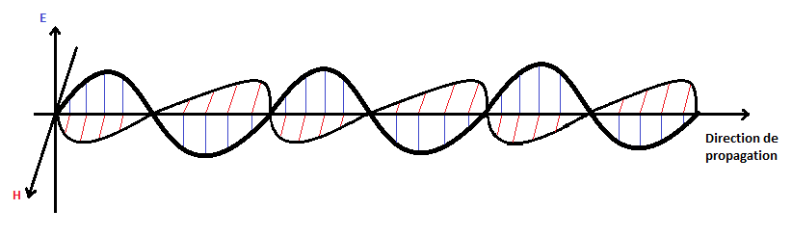

- Les ondes électromagnétiques sont désignées par : (Page 5)

La fréquence

La longueur d’onde

- Soit une onde de fréquence F = 10KHz. Calculez la période du signal ainsi que sa longueur d’onde : (Page 6)

T = 1/F = 1/10.10³ = 0.1ms soit 100µs

λ = C/F = 3.10⁸/10.10³ = 3.10⁴ m soit 30 km

- Soit une onde de fréquence F = 100MHz. Calculez la période du signal ainsi que sa longueur d’onde : (Page 6)

T = 1/F = 1/100.10⁶ = 0.01µs soit 10ns

λ = C/F = 3.10⁸/100.10⁶ = 3m

- Soit un signal de période T = 6ms. Calculez sa longueur d’onde : (Page 5)

λ = C.T = 3.10⁸ x 6.10⁻³ = 18.10⁵m soit 1800 km

- Soit une onde de fréquence F = 10GHz. Calculez la période du signal ainsi que sa longueur d’onde : (Page 6)

T = 1/F = 1/10.10⁹ = 0.1ns soit 100ps

λ = C/F = 3.10⁸/10.10⁹ = 0.03m soit 3cm

- Écrivez ci-dessous la définition de la réfraction : (Page 8)

Changement de direction des ondes en passant d’un milieu dans un autre milieu.

- Écrivez ci-dessous la définition de la diffraction : (Page 8)

Phénomène dû aux déviations qu’éprouvent les ondes en rasant les bords d’un corps opaque (contournement d’obstacle).

- Écrivez ci-dessous la définition de la réflexion : (Page 7)

Changement de direction des ondes qui rencontrent une surface réfléchissante.

- Une onde électromagnétique passe de l’air à l’eau suivant un angle d’incidence de 25 degrés. Calculez la valeur de l’angle de réfraction. (Page 9)

N1.sinus i = N2.sinus r
1sin 25 = 1.33sin r
sinus r = (1/1.33).sinus 25 = 0.3177
r = 18.5°

- Une onde électromagnétique passe de l’eau à l’air suivant un angle d’incidence de 45 degrés. Calculez la valeur de l’angle de réfraction. (Page 9)

N1.sinus i = N2.sinus r
1.33sin 45 = 1sin r
sinus r = 1.33sinus 45 = 0.94
r = 70.1°

- Une onde électromagnétique passe du plexiglas à l’air. Elle est reçue dans l’air suivant un angle de 60 degrés. Calculez l’angle d’incidence : (Page 9)

N1.sinus i = N2.sinus r
1.5sin i = 1sin 60
sinus i = (1/1.5).sinus 60 = 0.577
i = 35.3°

- Une onde électromagnétique passe de l’eau à l’air. Elle est reçue dans l’air suivant un angle de 60 degrés. Calculez l’angle d’incidence : (Page 9)

N1.sinus i = N2.sinus r
1.33sin i = 1sin 60
sinus i = (1/1.33).sinus 60 = 0.651
i = 40.6°

